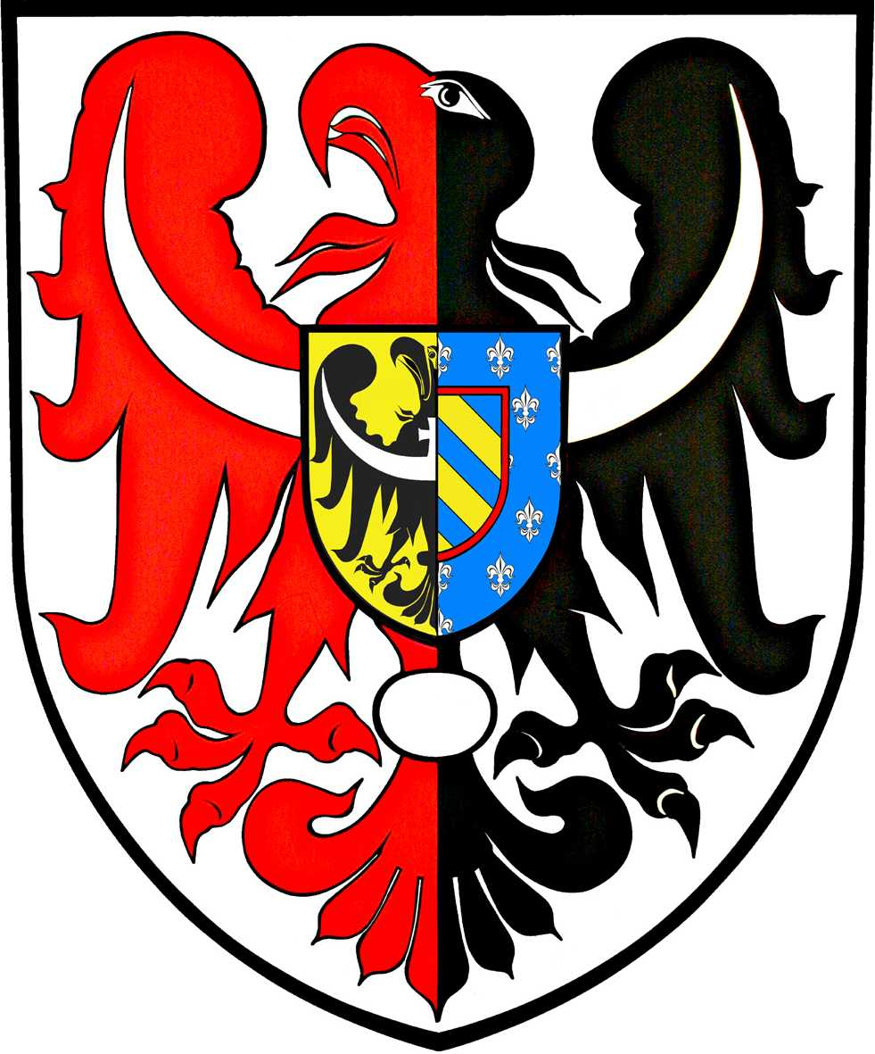
ul. Broniewskiego 15 pok. 205
MIĘDZYSZKOLNY OŚRODEK
SPORTOWY
KAMIENNA GÓRA
MIĘDZYSZKOLNY OŚRODEK SPORTOWY
POWIAT
KAMIENNOGÓRSKI

tel. 075 645 0240

L. dz. MOS- /10/21 Kamienna Góra, 01.10.2021 r.

KOMUNIKAT – 5 /IMS/21-22
ZAWODY POWIATOWE

DYSCYPLINA Unihokej dziewcząt
TERMIN 01.10.2021 r.
MIEJSCE Hala Sportowa przy SP w Lubawce
ORGANIZATOR MOS w Kamiennej Górze

Wyniki poszczególnych spotkań:
- SP Pisarzowice – SP Miszkowice 3:3
- SP Lubawka – SP Ptaszków 2:0
- SP Krzeszów – SP Miszkowice 1:0
- SP Pisarzowice – SP Lubawka 0:0
- SP Ptaszków – SP Krzeszów 0:2
- SP Miszkowice – SP Lubawka 1:0
- SP Krzeszów - SP Pisarzowice 2:0
- SP Miszkowice – SP Ptaszków 5:0
- SP Lubawka – SP Krzeszów 0:0
- SP Pisarzowice – SP Ptaszków 3:1

Kolejność końcowa:
1. Szkoła Podstawowa Krzeszów
2. Szkoła Podstawowa Miszkowice
3. Szkoła Podstawowa Lubawka
4. Szkołą Podstawowa Pisarzowice
5. Szkołą Podstawowa Ptaszków

UWAGI ( wypadki, kontuzje, wyróżnienia, niesportowe zachowanie ) : brak

ILOŚĆ UCZESTNIKÓW IMPREZY :

Uczestnicy : dziewczęta 49, w tym :

- posiadających licencję sportową w tej dyscyplinie sportowej 0
- posiadających licencję sportową w innych dyscyplinach 0

Osoby towarzyszące: 5
Do wiadomości:
- Zainteresowane szkoły
- SZS DOLNY ŚLĄSK

